Российская Федерация

Самарская область

муниципальный район Волжский

СОБРАНИЕ ПРЕДСТАВИТЕЛЕЙ СЕЛЬСКОГО ПОСЕЛЕНИЯ Лопатино

ТРЕТЬЕГО созыва

РЕШЕНИЕ

от 5 декабря 2016 года № с. Лопатино

О внесении изменений в Правила землепользования и застройки сельского поселения Лопатино муниципального района Волжский Самарской области

В соответствии со статьей 33 Градостроительного кодекса Российской Федерации, пунктом 20 части 1, частью 3 статьи 14 Федерального закона от 6 октября 2003 года № 131-ФЗ «Об общих принципах организации местного самоуправления в Российской Федерации», с учетом заключения о результатах публичных слушаний по проекту решения Собрания представителей сельского поселения Лопатино муниципального района Волжский Самарской области «О внесении изменений в Правила землепользования и застройки сельского поселения Лопатино муниципального района Волжский Самарской области» от 25.11.2016 г. , Собрание представителей сельского поселения Лопатино муниципального района Волжский Самарской области:
РЕШИЛО:
1. Внести следующие изменения в Карту градостроительного зонирования сельского поселения Лопатино муниципального района Волжский Самарской области (М 1:10000, М1:25000) Правил землепользования и застройки сельского поселения Лопатино, утвержденных решением Собрания представителей сельского поселения Лопатино муниципального района Волжский Самарской области от 25.12.2013 № 112:
1) внести изменения в Карту градостроительного зонирования сельского поселения Лопатино муниципального района Волжский Самарской области согласно приложению №1, к настоящему Решению;
2. Опубликовать настоящее Решение, а также приложения № 1 к настоящему решению в газете «Волжская новь».
3. Настоящее решение вступает в силу со дня его официального опубликования.

Глава сельского поселения Лопатино муниципального района Волжский Самарской области В.Л.Жуков

Председатель Собрания представителей

сельского поселения Лопатино
муниципального района Волжский
Самарской области А.И. Андреянов

Приложение №1
к решению Собрания
представителей сельского
поселения Лопатино
муниципального района
Волжский Самарской области
От 05.12.2016г. №

Изменения
в Карту градостроительного зонирования сельского поселения Лопатино
муниципального района Волжский Самарской области (М 1:10000)
и Карту градостроительного зонирования сельского поселения Лопатино
муниципального района Волжский Самарской области (М 1:25000)

Карта градостроительного зонирования сельского поселения Лопатино (фрагмент) | Карта градостроительного зонирования сельского поселения Лопатино  (фрагмент в редакции изменений)

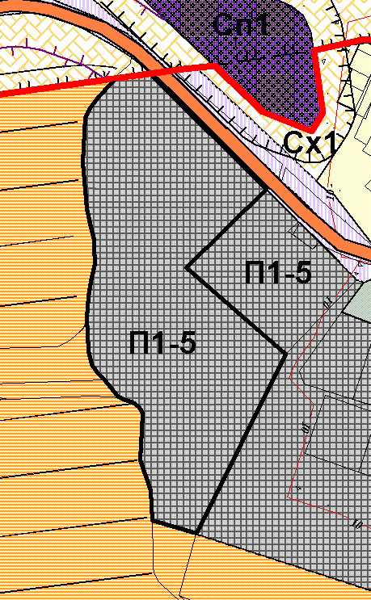
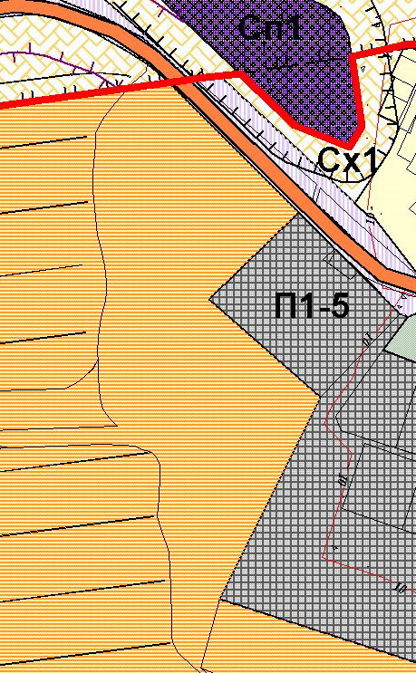

Изменения:
Земельный участок в кадастровом квартале 63:17:0603006, не разграниченной государственной собственности, отнести к территории сельского поселения Лопатино муниципального района Волжский Самарской области и сменить с зоны Ж8 «Зона комплексной застройки» на зону П1-5 «Производственная зона».

